|  |
| --- |
| **Università degli Studi di Salerno Corso di Ingegneria del Software** |

**DM Shop  
Requirements Analysis Document  
Versione 3.1**



Data: 04/02/2017

**Partecipanti:**

|  |  |
| --- | --- |
| Nome | Matricola |
| Antonucci Gaetano | 05121/02960 |
| Carusone Francesco | 05121/02252 |
| Pagliarulo Salvatore | 05121/03188 |

|  |  |
| --- | --- |
| **Scritto da:** | Antonucci Gaetano, Carusone Francesco, Pagliarulo Salvatore |

**Revision History**

|  |  |  |  |
| --- | --- | --- | --- |
| Data | Versione | Descrizione | Autore |
| 19/10/2016 | 1.0 | Versione Iniziale | Pagliarulo Salvatore |
| 28/12/2016 | 1.1 | Revisione Use Case: AcquistaProdotto(riformulato in due Use Case distinti: AggiungiAlCarrello e AcquistaProdotto) | Carusone Francesco |
| 30/12/2016 | 2.0 | Modifica a requisiti funzionali: possibilità di creare cataloghi rimossa.  Revisione Use Case. | Antonucci Gaetano, Carusone Francesco |
| 03/12/2016 | 2.1 | Revisione mockup e aggiunta mancanti | Carusone Francesco |
| 30/01/2017 | 3.0 | Revisionati Scenari e Use Case | Pagliarulo Salvatore |
| 04/02/2017 | 3.1 | Revisionati Scenari e Use Case | Antonucci Gaetano,  Pagliarulo Salvatore |
|  |  |  |  |

Indice

1. Introduzione 4

1.1. Scopo del sistema 4

1.2. Visibilità del sistema 4

1.3. Obiettivi e criteri di successo del sistema 4

1.4. Definizioni, acronimi e abbreviazioni 4

1.5. Riferimenti 4

1.6. Overview 4

2. Sistema Corrente 5

3. Sistema Proposto 5

3.1. Overview 5

3.2. Requisiti Funzionali 5

3.3. Requisiti Non-Funzionali 5

3.4. Modelli del sistema 6

# Introduzione

## Scopo del sistema

Lo scopo è quello di realizzare un sistema di commercio elettronico nel settore dei dispositivi mobili, permettendo ai clienti e a semplici navigatori di accedere al sistema per ottenere informazioni sui prodotti.

Si vuole invece che i gestori possano avere diretto contatto con il database del negozio per poter gestire il catalogo dei prodotti e i clienti.

## Visibilità del sistema

Il cliente può effettuare richieste di prodotti su tutto il territorio italiano.

## Obiettivi e criteri di successo del sistema

### Obiettivi

Permettere al semplice navigatore (cliente) di accedere al sistema e visionare i prodotti di suo interesse.

### Criteri di successo del sistema

Eventuali richieste di prodotti, esterne al territorio nazionale, non sono previste dal sistema per motivi logistici e relativi ai costi gestionali.

## Definizioni, acronimi e abbreviazioni

### Acronimi e abbreviazioni

RAD: Requirements Analysis Document

DB: DataBase

### Definizioni

## Riferimenti

## Overview

# Sistema Corrente

# Sistema Proposto

## Overview

## Requisiti Funzionali

### Il sistema deve consentire al Gestore DM Shop di:

#### Inserire i prodotti;

#### Modificare i prodotti;

#### Definire la descrizione del prodotto;

#### Gestire gli ordini;

#### Gestire i clienti;

### Il sistema deve consentire al Cliente DM Shop di:

#### Registrarsi al sito;

#### Consultare il catalogo;

#### “Riempire” il carrello e fare acquisti (checkout);

## Requisiti Non-Funzionali

### Usability

Per il cliente è estremamente facile accedere al sistema online ed avere la visualizzazione dei prodotti offerti.

### Reliability

Qualsiasi componente, cliente o gestore, può accedere al sistema, salvo problemi relativi alla caduta del server oppure ad un’improvvisa mancanza di alimentazione. Nel caso in cui non dovessero sorgere tali problemi, il sistema risponde correttamente alle richieste impartite dal componente.

### Performance

Il sistema risponde alle richieste impartite dai componenti in tempo reale. Se la pagina dei prodotti richiesta è di grandi dimensioni ci sarà un piccolo ritardo.

La sessione utente resta attiva per 20 minuti.

### Supportability

### Implementation

Il software associato al sistema sarà scritto usando codici HTML, CSS, Java, JavaScript. Nessun vincolo hardware è stato imposto.

### Interface

Verranno presentate interfacce semplici e con linguaggio chiaro.

### Packaging

Il sistema è in rete. Prevista installazione sul server. Nessun vincolo sul tempo d’installazione.

### Legal

## Modelli del sistema

### Scenari

|  |  |
| --- | --- |
| **ID Scenario** | *SC_AUNRF* |
| **Scenario** | acquistoUtenteNonRegistrato (Fallimento) |
| **Attori** | Utente Visitatore |
| **Flusso di Eventi** | 1. Il visitatore accede al sito. 2. Consulta il catalogo e sceglie il prodotto Samsung Galaxy S7. 3. Inserisce il prodotto nel carrello. 4. Consulta il catalogo e sceglie il prodotto Microsoft Surface Pro. 5. Inserisce il prodotto nel carrello. 6. Accede al proprio carrello e legge l’importo complessivo della sua spesa. 7. Elimina dal carrello il prodotto Microsoft Surface Pro. 8. Clicca sul pulsante “Acquista” per completare il suo ordine ma il sito gli chiede di autenticarsi/registrarsi. 9. Non possedendo un account, il visitatore abbandona il sito e perde i prodotti nel carrello. |

|  |  |
| --- | --- |
| **ID Scenario** | *SC_AUNRS* |
| **Scenario** | acquistoUtenteNonRegistrato (successo) |
| **Attori** | Utente Visitatore |
| **Flusso di Eventi** | 1. Il visitatore accede al sito. 2. Consulta il catalogo e sceglie il prodotto Samsung Galaxy S7 Edge. 3. Inserisce il prodotto nel carrello. 4. Consulta il catalogo e sceglie il prodotto Microsoft Surface. 5. Inserisce il prodotto nel carrello. 6. Accede al proprio carrello e legge l’importo complessivo della sua spesa. 7. Elimina dal carrello il prodotto Microsoft Surface Pro. 8. Clicca sul pulsante “Acquista” per completare il suo ordine ma il sito gli chiede di autenticarsi/registrarsi. 9. Il visitatore clicca allora su “Registrati”. 10. Il visitatore viene rindirizzato ad una pagina per la registrazione. 11. Nella nuova pagina è presente un form che gli chiede i dati per la registrazione: Cognome, Nome, Indirizzo di Residenza, Numero di Telefono. 12. Compila i campi e clicca su “Registra”. 13. Ultimata la registrazione, il visitatore viene rindirizzato alla pagina di riepilogo dei suoi dati. 14. Accede al carrello e completa l’acquisto cliccando su “Acquista”. 15. Ad Acquisto avvenuto, viene rindirizzato alla pagina della cronologia degli ordini. 16. Esegue il logout ed abbandona il sito. |

|  |  |
| --- | --- |
| **ID Scenario** | *SC_RU* |
| **Scenario** | registrazioneUtente |
| **Attori** | Visitatore |
| **Flusso di Eventi** | 1. Il visitatore accede al sito. 2. Clicca sul pulsate “Registrati”. 3. Il visitatore viene rindirizzato ad una pagina per la registrazione. 4. Nella nuova pagina è presente un form che gli chiede i dati per la registrazione: Cognome, Nome, Indirizzo di Residenza e Numero di Telefono. 5. Compila i campi e clicca su “Registra”. 6. Ultimata la registrazione il visitatore viene rindirizzato alla pagina del catalogo e può iniziare i propri acquisti. |

|  |  |
| --- | --- |
| **ID Scenario** | *SC_AUR* |
| **Scenario** | acquistoUtenteRegistrato |
| **Attori** | Cliente |
| **Flusso di Eventi** | 1. Il Cliente accede al sito. 2. Il Cliente clicca sul pulsante “Login”. 3. Inserisce le sue credenziali e clicca su “Autenticami”. 4. Viene rindirizzato alla pagina del catalogo e può iniziare i suoi acquisti. 5. Cerca nel catalogo il prodotto Apple iPhone 7. 6. Lo inserisce nel carrello. 7. Accede al carrello e ultima l’acquisto cliccando sul pulsante “Acquista”. 8. Ad Acquisto avvenuto, viene rindirizzato alla pagina della cronologia degli ordini. 9. Esegue il logout ed abbandona il sito. |

|  |  |
| --- | --- |
| **ID Scenario** | *SC_AI* |
| **Scenario** | aggiornamentoInventario |
| **Attori** | Gestore |
| **Flusso di Eventi** | 1. Con l’usuale rilascio delle nuove tecnologie di ottobre, il gestore per stare al passo con la concorrenza, aggiorna il suo inventario con i nuovi dispositivi disponibili sul mercato. 2. Il gestore accede al sito. 3. Il gestore clicca su “Accedi”. 4. Inserisce le proprie credenziali e clicca su “Login”. 5. Viene rindirizzato alla pagina di amministrazione. 6. Procede alla creazione degli articoli da mettere in vendita cliccando su “Aggiungi Prodotto” nella Sezione “Prodotti”. 7. Viene aperta così una pagina in cui è presente un form che richiede le caratteristiche del prodotto: ID, Marca, Modello, Descrizione, Quantità Disponibile, Prezzo di Vendita e Foto Descrittiva. |

|  |  |
| --- | --- |
| **ID Scenario** | SC_GO |
| **Scenario** | gestioneDiUnOrdine |
| **Attori** | Gestore |
| **Flusso di Eventi** | 1. Il gestore accede al sito. 2. Il gestore clicca su “Accedi”. 3. Inserisce le proprie credenziali e clicca su “Login”. 4. Viene rindirizzato alla pagina di amministrazione 5. Accede alla sezione “Ordini”, nella quale è disponibile una cronologia real-time di tutti gli ordini effettuati dagli utenti. 6. Seleziona l’ordine di Tizio e modifica il suo stato da “Nuovo” a “In Lavorazione”. 7. Dopo aver preparato il prodotto per la spedizione, ne modifica di nuovo lo stato da “In Lavorazione” a “Evaso”. 8. Dopo aver completato le operazioni, esegue il logout ed abbandona il sito. |

### Modello casi d’uso

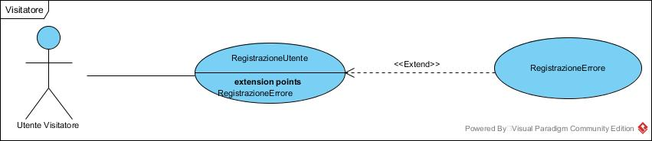

|  |  |
| --- | --- |
| *ID Use Case* | *UC_RU* |
| *Use Case Name* | RegistrazioneUtente |
| *Participating Actors* | Iniziato da Utente Visitatore |
| *Entry Condition* | L’utente visitatore si connette al sito. |
| *Flow of Events* | |  |  | | --- | --- | | **Utente Visitatore** | **Sistema** | | 1. L’utente clicca sul pulsante “Registrati” |  | |  | 1. Il sistema reindirizza l’utente alla pagina contenente il form di registrazione. | | 1. L’utente compila i seguenti campi del form:   Cognome, Nome, Indirizzo di Residenza e Numero di Telefono. |  | | 1. L’utente clicca sul pulsante “Registrati” |  | |  | 1. Il sistema verifica i dati. | |
| *Exit Condition* | L’utente visualizza il messaggio “Registrazione Avvenuta con Successo” e viene reindirizzato alla propria pagina personale. |
| *Exception* | Se la verifica al punto 5. non va a buon fine, parte lo use case “RegistrazioneErrore” |
| *Quality Requirements* |  |

|  |  |
| --- | --- |
| *ID Use Case* | *UC_RE* |
| *Use Case Name* | RegistrazioneErrore |
| *Participating Actors* | Utente Visitatore |
| *Entry Condition* | L’Utente Visitatore non riesce a registrarsi. |
| *Flow of Events* | |  |  | | --- | --- | | **Utente Visitatore** | **Sistema** | |  | 1. Il sistema visualizza il messaggio di errore “Registrazione NON Avvenuta” e indica il problema (e.g. campi mancanti). | |  | 1. Il sistema chiede all’utente di riprovare o abbandonare. | | 1. L’Utente clicca su “Riprova”. |  | |  | 1. Il sistema reindirizza l’utente alla pagina con il form di registrazione già precompilato. | | 1. L’utente inserisce/modifica eventuali dati mancanti. |  | | 1. L’utente clicca su “Registrati” |  | |  | 1. Il sistema verifica i dati. | |
| *Exit Condition* | L’utente visualizza il messaggio “Registrazione Avvenuta con Successo” e viene reindirizzato alla propria pagina personale. |
| *Exception* | Se la verifica al punto 7. non va a buon fine, questo use case si ripete. |
| *Quality Requirements* |  |

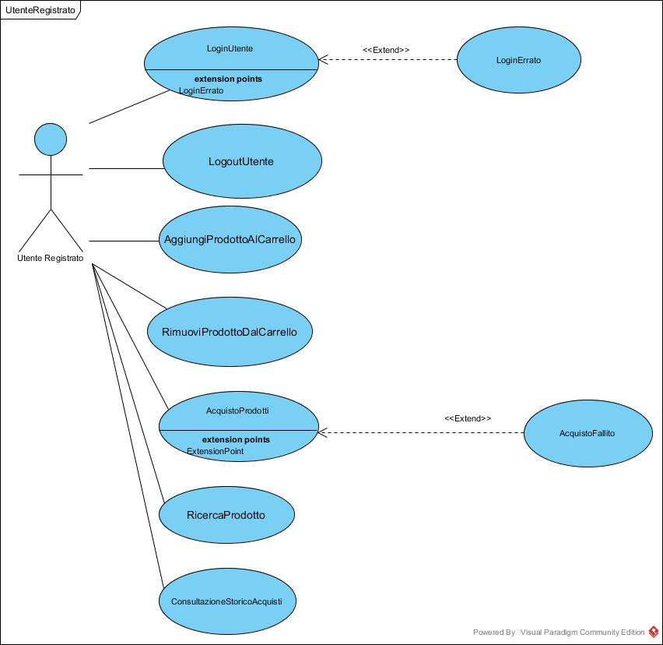

|  |  |
| --- | --- |
| *ID Use Case* | *UC_LU* |
| *Use Case Name* | LoginUtente |
| *Participating Actors* | Iniziato da Utente Registrato |
| *Entry Condition* | L’utente registrato si collega al sito |
| *Flow of Events* | |  |  | | --- | --- | | **Utente Registrato** | **Sistema** | | 1. L’utente registrato clicca sul tasto “Accedi” |  | |  | 1. Il sistema visualizza il form per l’inserimento delle credenziali di accesso (username e password) | | 1. L’Utente compila il form e clicca su “Login” |  | |  | 1. Il sistema verifica le credenziali di accesso | |
| *Exit Condition* | L’utente viene rindirizzato alla sua pagina personale |
| *Exception* | Se la verifica al punto 4. non va a buon fine (e.g. inserimento credenziali errate) vedere use case “LoginUtenteErrato” |
| *Quality Requirements* |  |
|  |  |
| *ID Use Case* | *UC_LUE* |
| *Use Case Name* | LoginUtenteErrato |
| *Participating Actors* | Utente Registrato |
| *Entry Condition* | Exception che si verifica al punto 4. dello use case “LoginUtente” |
| *Flow of Events* | |  |  | | --- | --- | | **Utente Registrato** | **Sistema** | |  | 1. Il sistema mostra il messaggio di errore “Username e/o Password errati. Riprovare” e ripresenta all’utente il form per inserire le credenziali di accesso. | | 1. L’utente reinserisce le credenziali di accesso e clicca su “Login”. |  | |  | 1. Il sistema verifica le credenziali di accesso | |
| *Exit Condition* | L’utente viene reindirizzato alla sua pagina personale |
| *Exception* | Se la verifica al punto 3. non va a buon fine, questo use case si ripete |
| *Quality Requirements* |  |

|  |  |
| --- | --- |
| *ID Use Case* | *UC_LOU* |
| *Use Case Name* | LogoutUtente |
| *Participating Actors* | Iniziato da Utente Registrato |
| *Entry Condition* | L’utente registrato è loggato al sito |
| *Flow of Events* | |  |  | | --- | --- | | **Utente Registrato** | **Sistema** | | 1. L’utente registrato clicca sul tasto “Utente” |  | |  | 1. Il sistema mostra il menù contente le varie azioni che può compiere l’utente. | | 1. L’Utente clicca sul tasto “Logout” |  | |
| *Exit Condition* | L’utente viene rindirizzato alla home del sito |
| *Exception* |  |
| *Quality Requirements* |  |

|  |  |
| --- | --- |
| *ID Use Case* | *UC_AAC* |
| *Use Case Name* | AggiungiProdottoAlCarrello |
| *Participating Actors* | Iniziato da Utente Registrato |
| *Entry Condition* | L’Utente è loggato al sito |
| *Flow of Events* | |  |  | | --- | --- | | **Utente Registrato** | **Sistema** | | 1. L’utente visualizza il catalogo nella home del sito. |  | | 1. Identificato l’oggetto da acquistare clicca sul pulsante “Aggiungi al Carrello” |  | |
| *Exit Condition* | L’utente visualizza il messaggio “Prodotto aggiunto al carrello” |
| *Exception* |  |
| *Quality Requirements* |  |

|  |  |
| --- | --- |
| *ID Use Case* | *UC_AAC* |
| *Use Case Name* | RimuoviProdottodalCarrello |
| *Participating Actors* | Iniziato da Utente Registrato |
| *Entry Condition* | L’Utente è loggato al sito e si trova nella pagina del Carrello |
| *Flow of Events* | |  |  | | --- | --- | | **Utente Registrato** | **Sistema** | | 1. L’utente individua il prodotto da rimuovere dal carrello |  | | 1. L’utente clicca sul tasto “Elimina” |  | |  | 1. Il sistema rimuove il prodotto dal carello. | |
| *Exit Condition* | L’utente visualizza il messaggio “Prodotto rimosso dal carrello” |
| *Exception* |  |
| *Quality Requirements* |  |

|  |  |
| --- | --- |
| *ID Use Case* | *UC_AP* |
| *Use Case Name* | AcquistoProdotti |
| *Participating Actors* | Iniziato da Utente Registrato |
| *Entry Condition* | L’Utente ha aggiunto almeno un prodotto al carrello e si trova nella pagine del Carrello. |
| *Flow of Events* | |  |  | | --- | --- | | **Utente Registrato** | **Sistema** | | 1. Dalla pagina “Carrello” l’utente utilizza la funzione “Acquista” |  | | 1. L’utente visualizza il riepilogo dell’ordine e preme su “Concludi Ordine” |  | |  | 1. Il sistema memorizza l’ordine. | |
| *Exit Condition* | L’utente visualizza il messaggio “Acquisto Effettuato con Successo” |
| *Exception* | Se al punto 3. Si verificano errori vedere use case “AcquistoFallito” |
| *Quality Requirements* |  |

|  |  |
| --- | --- |
| *ID Use Case* | *UC_AF* |
| *Use Case Name* | AcquistoFallito |
| *Participating Actors* | Utente Registrato |
| *Entry Condition* | Exception che si verifica al punto 6. dello use case “AcquistoProdotto” |
| *Flow of Events* | |  |  | | --- | --- | | **Utente Registrato** | **Sistema** | |  | 1. Il sistema visualizza il messaggio di errore “Acquisto non Effettuato. | | 1. L’utente clicca su “Torn indietro” |  | |  | 1. Il sistema reindirizza l’utente alla pagine di riepilogo dell’ordine | | 1. L’utente clicca su “Concludi Ordine” |  | |  | 1. Il sistema memorizza l’ordineordine | |
| *Exit Condition* | L’utente visualizza il messaggio “Acquisto Avvenuto con Successo” |
| *Exception* | Se la verifica al punto 5. non va a buon fine, questo use case si ripete. |
| *Quality Requirements* |  |

|  |  |
| --- | --- |
| *ID Use Case* | *UC_CSA* |
| *Use Case Name* | ConsultazioneStoricoAcquisti |
| *Participating Actors* | Iniziato da Utente Registrato |
| *Entry Condition* | L’utente è loggato al sito |
| *Flow of Events* | |  |  | | --- | --- | | **Utente Registrato** | **Sistema** | | 1. L’utente clicca il pulsante “Area Utente” |  | |  | 1. Il sistema reindirizza l’utente alla propria pagina personale. | | 1. L’utente clicca sul pulsante “Storico Acquisti” |  | |  | 1. Il sistema reindirizza l’utente alla pagina contente il proprio riepilogo acquisti. | |
| *Exit Condition* | 1. L’Utente visualizza il proprio riepilogo acquisti |
| *Exception* |  |
| *Quality Requirements* |  |

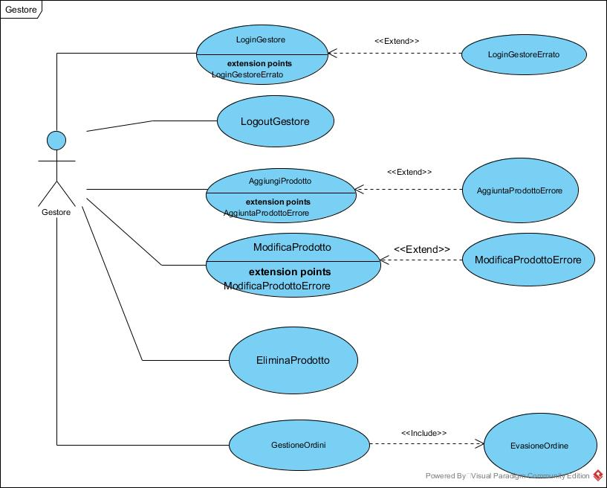

|  |  |
| --- | --- |
| *ID Use Case* | *UC_LG* |
| *Use Case Name* | LoginGestore |
| *Participating Actors* | Iniziato da Gestore |
| *Entry Condition* | Il gestore si collega al sito. |
| *Flow of Events* | |  |  | | --- | --- | | **Gestore** | **Sistema** | | 1. L’utente registrato clicca sul tasto “Accedi” |  | |  | 1. Il sistema visualizza il form per l’inserimento delle credenziali di accesso (username e password) | | 1. L’Utente compila il form e clicca su “Login” |  | |  | 1. Il sistema verifica le credenziali di accesso | |
| *Exit Condition* | Il gestore viene reindirizzato alla pagina di amministrazione del negozio online. |
| *Exception* | Se la verifica al punto 4. non va a buon fine, parte lo use case “LoginGestoreErrato” |
| *Quality Requirements* |  |

|  |  |
| --- | --- |
| *ID Use Case* | *UC_LGE* |
| *Use Case Name* | LoginGestoreErrato |
| *Participating Actors* | Gestore |
| *Entry Condition* | Exception che si verifica al punto 4. dello use case “LoginGestore” |
| *Flow of Events* | |  |  | | --- | --- | | **Utente Registrato** | **Sistema** | |  | 1. Il sistema mostra il messaggio di errore “Username e/o Password errati. Riprovare” e ripresenta al Gestore il form per l’inserimento delle credenziali di accesso. | | 1. Il gestore reinserisce le credenziali di accesso e clicca su “Login” |  | |  | 1. Il sistema verifica le credenziali di accesso | |
| *Exit Condition* | Il gestore viene reindirizzato alla pagina di amministrazione del negozio online. |
| *Exception* | Se la verifica al punto 3. non va a buon fine, questo use case si ripete |
| *Quality Requirements* |  |

|  |  |
| --- | --- |
| *ID Use Case* | *UC_LOGE* |
| *Use Case Name* | LogoutGestore |
| *Participating Actors* | Iniziato da Gestore |
| *Entry Condition* | L’utente registrato è loggato al sito |
| *Flow of Events* | |  |  | | --- | --- | | **Gestore** | **Sistema** | | 1. L’utente registrato clicca sul tasto “Gestore” |  | |  | 1. Il sistema mostra il menù contente le varie azioni che può compiere il gestore. | | 1. L’Utente clicca sul tasto “Logout” |  | |
| *Exit Condition* | Il gestore viene rindirizzato alla home del sito |
| *Exception* |  |
| *Quality Requirements* |  |

|  |  |
| --- | --- |
| *ID Use Case* | *UC_AGP* |
| *Use Case Name* | AggiungiProdotto |
| *Participating Actors* | Iniziato da Gestore. |
| *Entry Condition* | Il Gestore è loggato al sito e si trova nella pagina di amministrazione. |
| *Flow of Events* | |  |  | | --- | --- | | **Gestore** | **Sistema** | | 1. Il gestore accede alla propria pagina personale. |  | | 1. Il gestore clicca sul pulsante “Nuovo Prodotto”. |  | |  | 1. Il sistema gli mostra il form per aggiungere il prodotto. | | 1. Il gestore compila i campi del form e clicca su “Aggiungi Prodotto”. |  | |  | 1. Il sistema verifica i dati inseriti. | |
| *Exit Condition* | Il sistema visualizza il messaggio “Prodotto Aggiunto”. |
| *Exception* | Se la verifica al punto 5. non va a buon fine si passa allo use case “AggiuntaProdottoErrore”. |
| *Quality Requirements* |  |

|  |  |
| --- | --- |
| *ID Use Case* | *UC_AGPE* |
| *Use Case Name* | AggiuntaProdottoErrore |
| *Participating Actors* | Iniziato da Gestore |
| *Entry Condition* | Exception allo use case “AggiungiProdotto”. |
| *Flow of Events* | |  |  | | --- | --- | | **Gestore** | **Sistema** | |  | 1. Il sistema mostra il messaggio di errore “Prodotto non aggiunto.”. | | 1. Il gestore clicca su “Torna Indietro”. |  | |  | 1. Il sistema reindirizza il gestore alla pagina contente il form per l’inserimento del prodotto. | | 1. Il gestore modifica o conferma i dati e clicca sul pulsante “Aggiungi Prodotto” |  | |  | 1. Il sistema verifica i dati inseriti. | |
| *Exit Condition* | Il sistema visualizza il messaggio “Prodotto Aggiunto”. |
| *Exception* | Se la verifica al punto 5. non va a buon fine, questo use case si ripete. |
| *Quality Requirements* |  |

|  |  |
| --- | --- |
| *ID Use Case* | *UC_MP* |
| *Use Case Name* | *ModificaProdotto* |
| *Participating Actors* | *Iniziato da Gestore* |
| *Entry Condition* | *Il gestore è loggato al sito e si trova nella pagina di amministrazione.* |
| *Flow of Events* | |  |  | | --- | --- | | **Gestore** | **Sistema** | | 1. Il gestore accede alla propria pagina personale. |  | | 1. Il gestore clicca sul pulsante “Gestione Prodotti”. |  | |  | 1. Il sistema mostra al gestore la pagina contenente la lista dei prodotti. | | 1. Il gestore seleziona il prodotto desiderato e clicca su “Modifica Prodotto” |  | |  | 1. Il sistema mostra un form contente i dati del prodotto. | | 1. Il gestore effettua le modifiche desiderate e clicca “Modifica Prodotto” |  | |  | 1. Il sistema verifica i dati inseriti | |
| *Exit Condition* | *Il sistema visualizza il messaggio “Prodotto Modificato”* |
| *Exception* | Se la verifica al punto 7. non va a buon fine si passa allo use case “ModificaProdottoErrore”. |
| *Quality Requirements* |  |

|  |  |
| --- | --- |
| *ID Use Case* | *UC_MPE* |
| *Use Case Name* | ModificaProdottoErrore |
| *Participating Actors* | Iniziato da Gestore |
| *Entry Condition* | Exception allo use case “ModificaProdotto”. |
| *Flow of Events* | |  |  | | --- | --- | | **Gestore** | **Sistema** | |  | 1. Il sistema mostra il messaggio di errore “Prodotto non Modificato.”. | | 1. Il gestore clicca su “Torna Indietro”. |  | |  | 1. Il sistema reindirizza il gestore alla pagina contente il form per la modifica del prodotto. | | 1. Il gestore modifica o conferma i dati e clicca sul pulsante “Modifica Prodotto” |  | |  | 1. Il sistema verifica i dati inseriti. | |
| *Exit Condition* | Il sistema visualizza il messaggio “Prodotto Modificato”. |
| *Exception* | Se la verifica al punto 5. non va a buon fine, questo use case si ripete. |
| *Quality Requirements* |  |

|  |  |
| --- | --- |
| *ID Use Case* | *UC_EP* |
| *Use Case Name* | *EliminaProdotto* |
| *Participating Actors* | *Iniziato da Gestore* |
| *Entry Condition* | *Il gestore è loggato al sito e si trova nella pagina di amministrazione.* |
| *Flow of Events* | |  |  | | --- | --- | | **Gestore** | **Sistema** | | 1. Il gestore accede alla propria pagina personale. |  | | 1. Il gestore clicca sul pulsante “Gestione Prodotti”. |  | |  | 1. Il sistema mostra al gestore la pagina contenente la lista dei prodotti. | | 1. Il gestore seleziona il prodotto desiderato e clicca su “Elimina Prodotto” |  | |  | 1. Il sistema elimina il prodotto. | |
| *Exit Condition* | *Il sistema visualizza il messaggio “Prodotto Eliminato”* |
| *Exception* |  |
| *Quality Requirements* |  |

|  |  |
| --- | --- |
| *ID Use Case* | *UC_GO* |
| *Use Case Name* | GestioneOrdini |
| *Participating Actors* | Iniziato da Gestore. |
| *Entry Condition* | Il Gestore è loggato al sito e si trova nella pagina di amministrazione. |
| *Flow of Events* | |  |  | | --- | --- | | **Gestore** | **Sistema** | | 1. Il gestore clicca su “Gestione Ordini”. |  | |  | 1. Il sistema reindirizza il gestore alla pagina di Gestione degli Ordini. | | 1. Il gestore visiona tutti gli ordini e sceglie l’ordine da evadere. |  | |
| *Exit Condition* | Il sistema mostra la pagina di gestione dell’ordine selezionato. |
| *Exception* |  |
| *Quality Requirements* |  |

|  |  |
| --- | --- |
| *ID Use Case* | *UC_EO* |
| *Use Case Name* | EvasioneOrdine |
| *Participating Actors* | Iniziato da Gestore |
| *Entry Condition* | Il gestore si trova nella pagina di gestione dell’ordine specifico. |
| *Flow of Events* | |  |  | | --- | --- | | **Gestore** | **Sistema** | | 1. Il gestore visualizza i prodotti ordinati dall’utente e prepara il pacco da spedire. |  | | 1. Il gestore modifica lo stato dell’ordine da “Nuovo” a “In Lavorazione” |  | |  | 1. Il sistema apporta la modifica sul database | | 1. A spedizione avvenuta, il gestore modifica lo stato in “Evaso”. |  | |  | 1. Il sistema apporta la modifica sul database | |
| *Exit Condition* | Il sistema ha evaso l’ordine. |
| *Exception* |  |
| *Quality Requirements* |  |

### Object Model

***Class Diagrams***

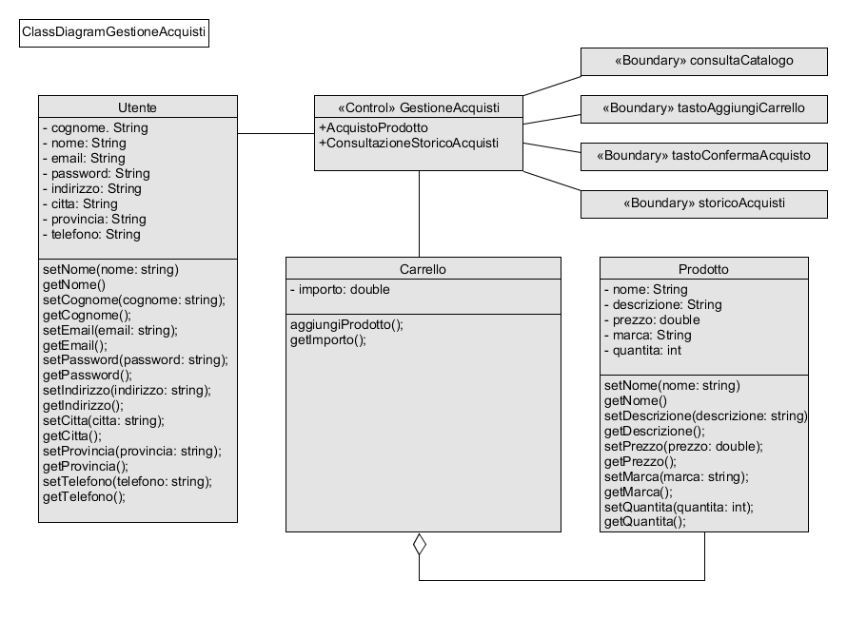

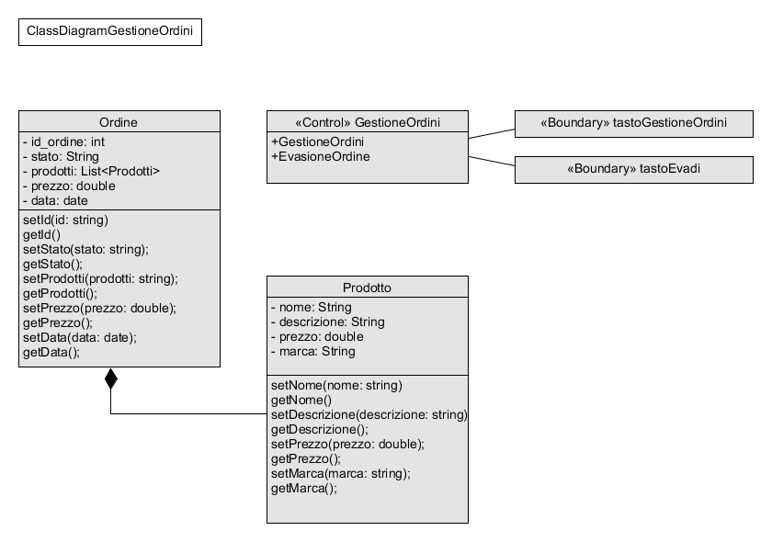

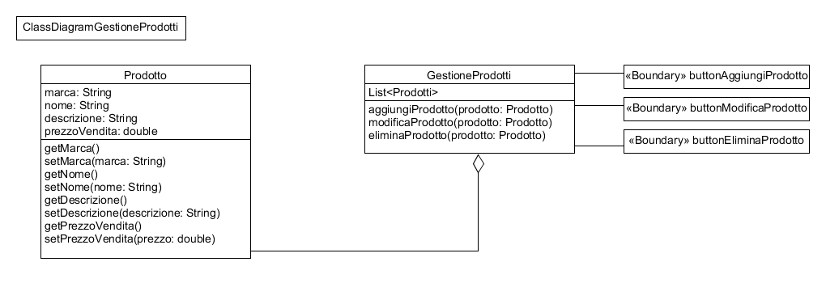

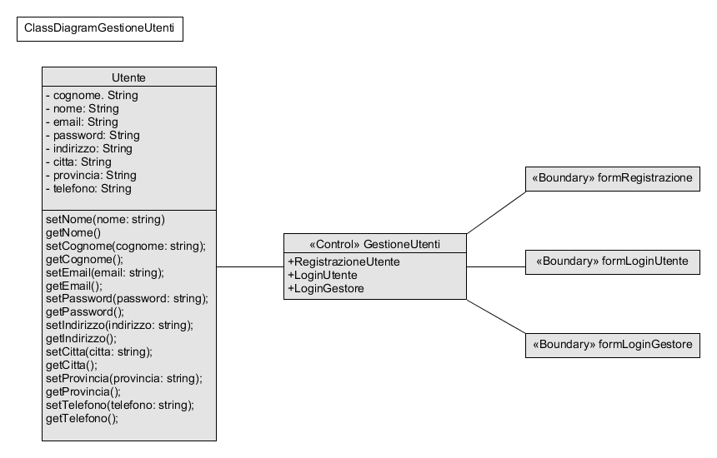

### Dyanimc Modeling

***Sequence Diagrams***

***RegistrazioneUtente***

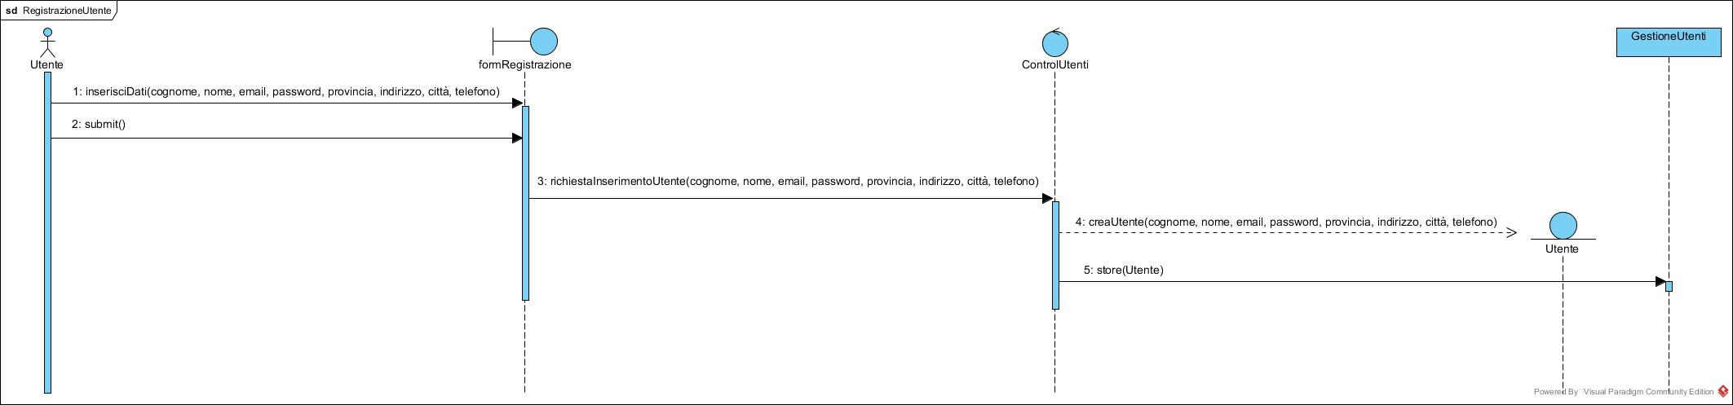

***Login***

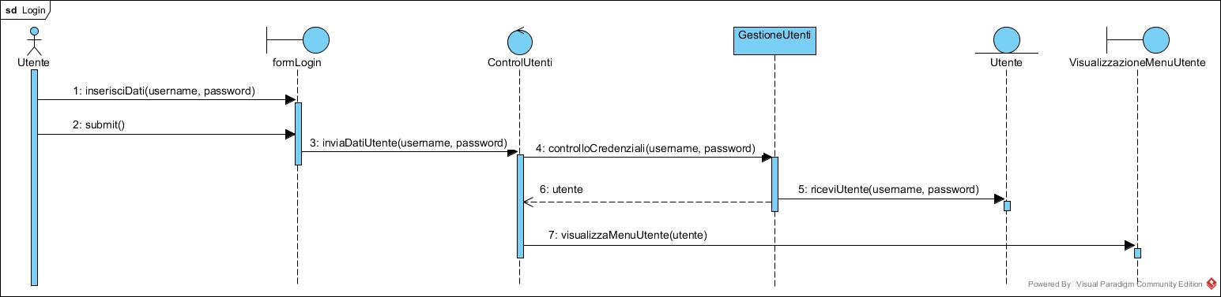

***Logout***

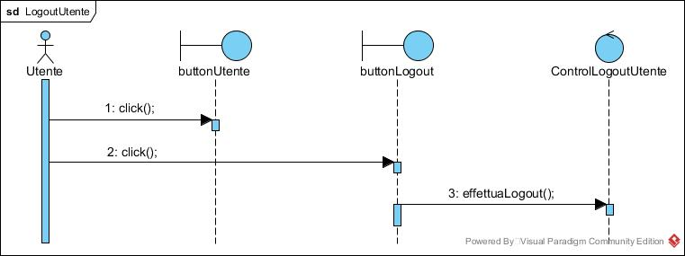

***AggiungiProdottoAlCarrello***

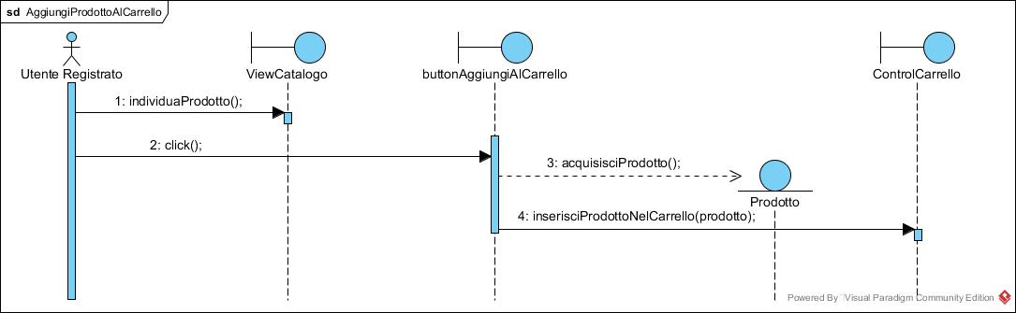

***RimuoviProdottoDalCarrello***

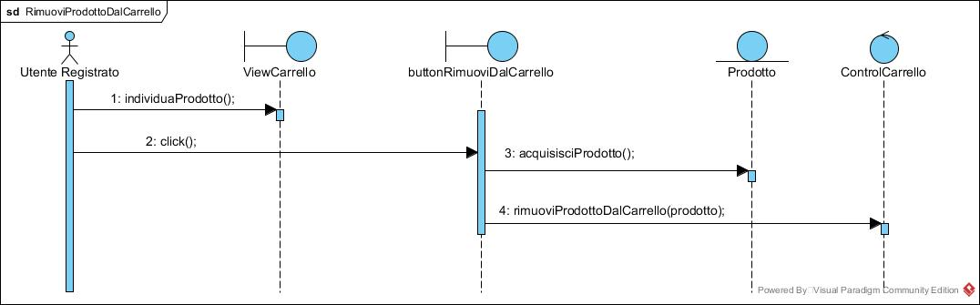

***AcquistaProdotti***

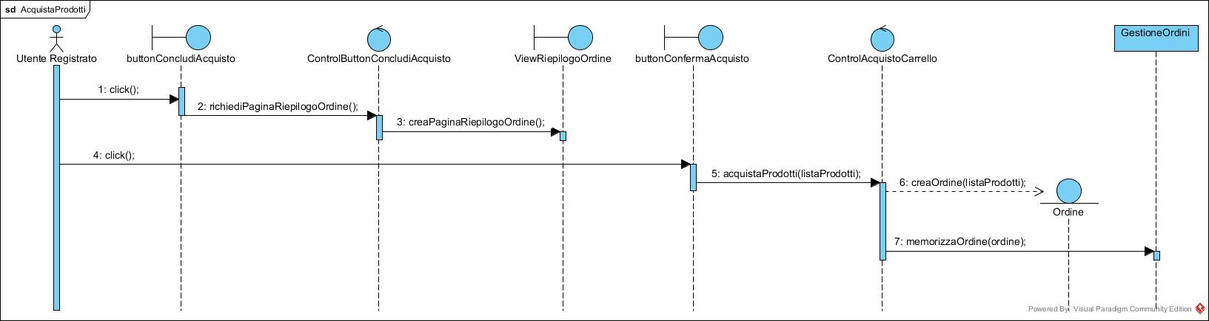

***ConsultazioneStoricoAcquisti***

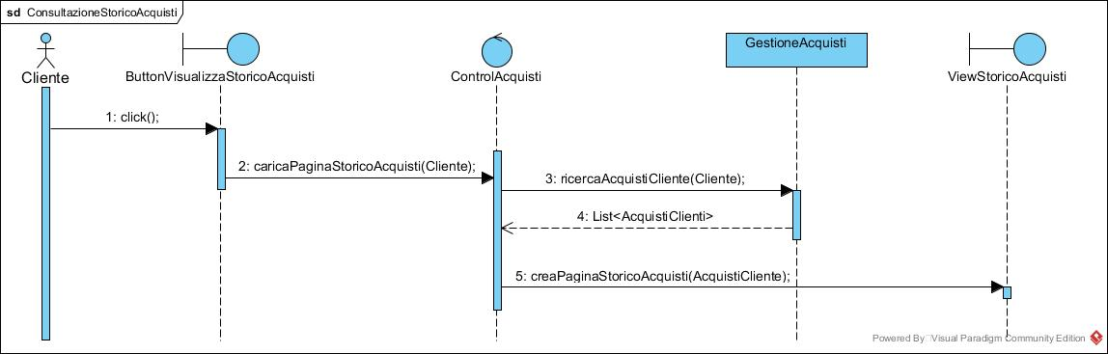

***AggiungiProdotto***

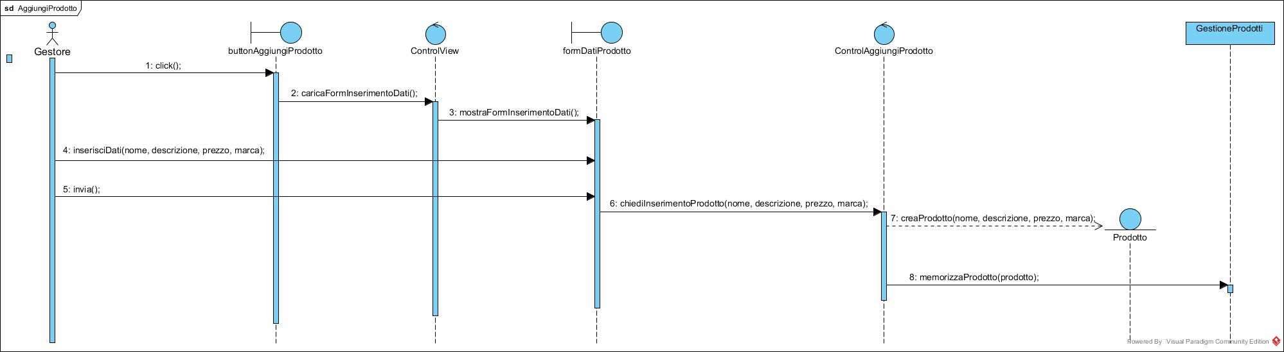

***ModificaProdotto***

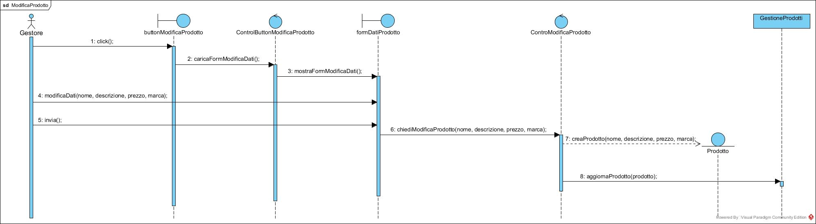

***EliminaProdotto***

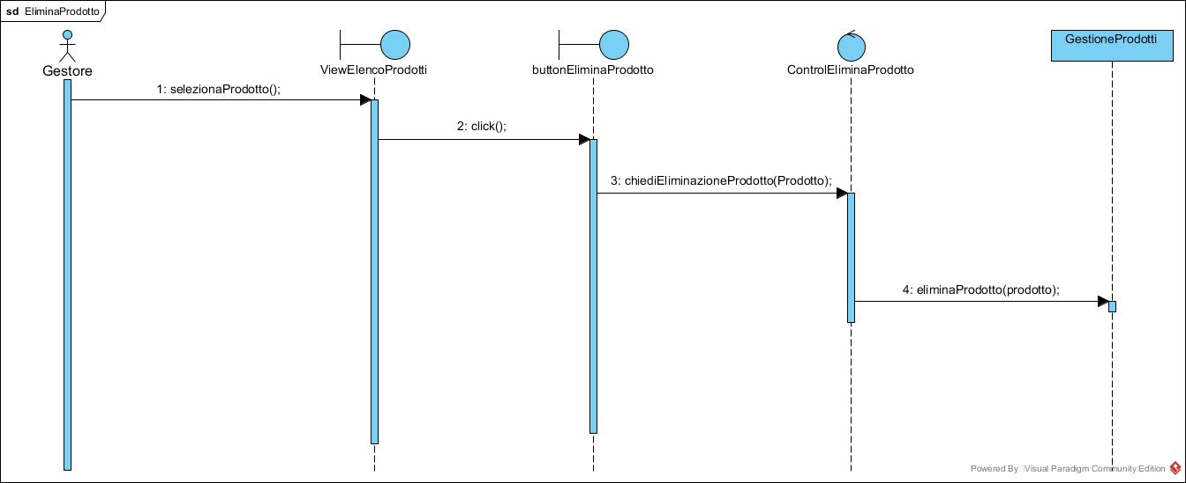

***EvasioneOrdine***

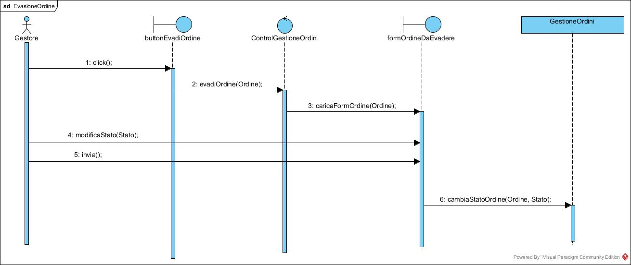

***GestioneOrdini***

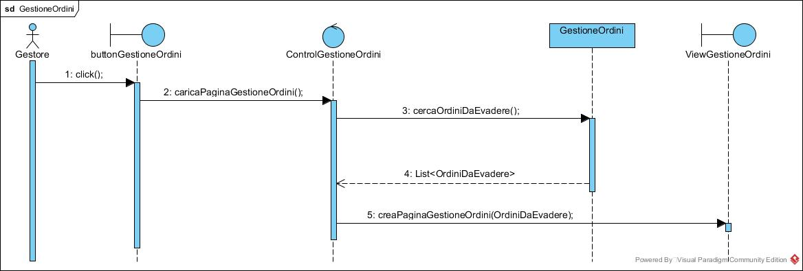

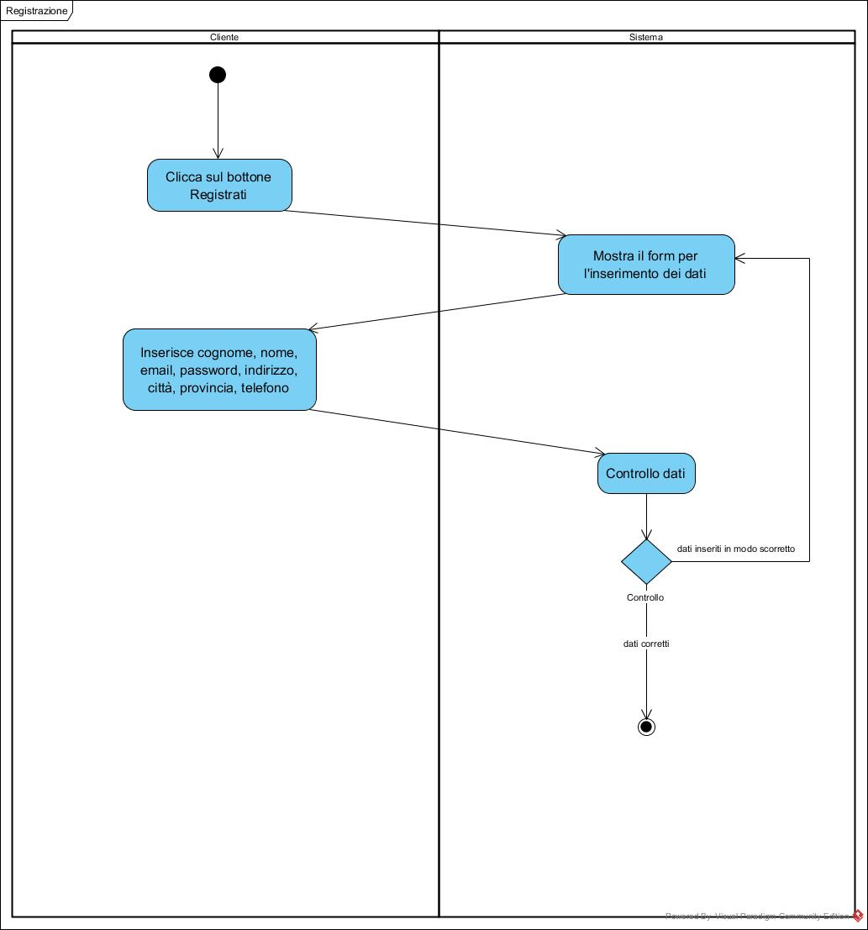***Activity Diagrams***

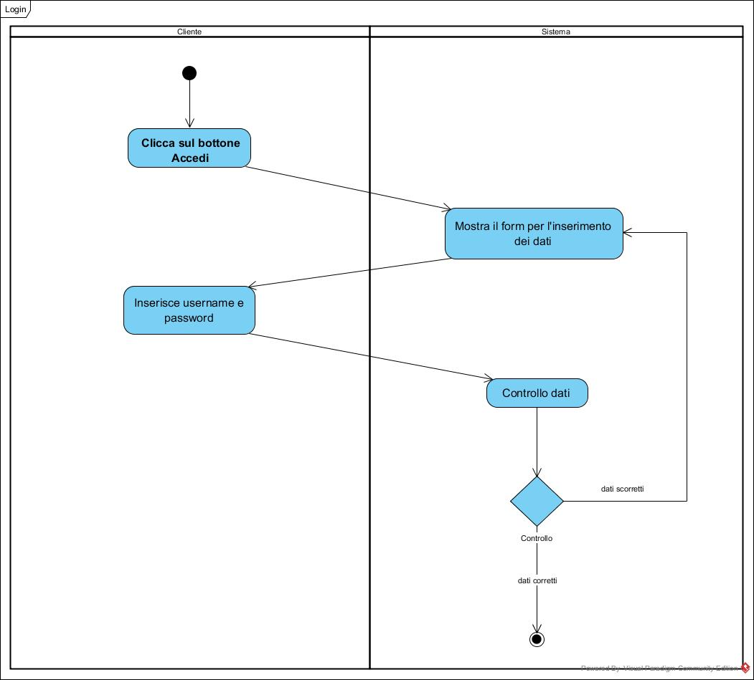

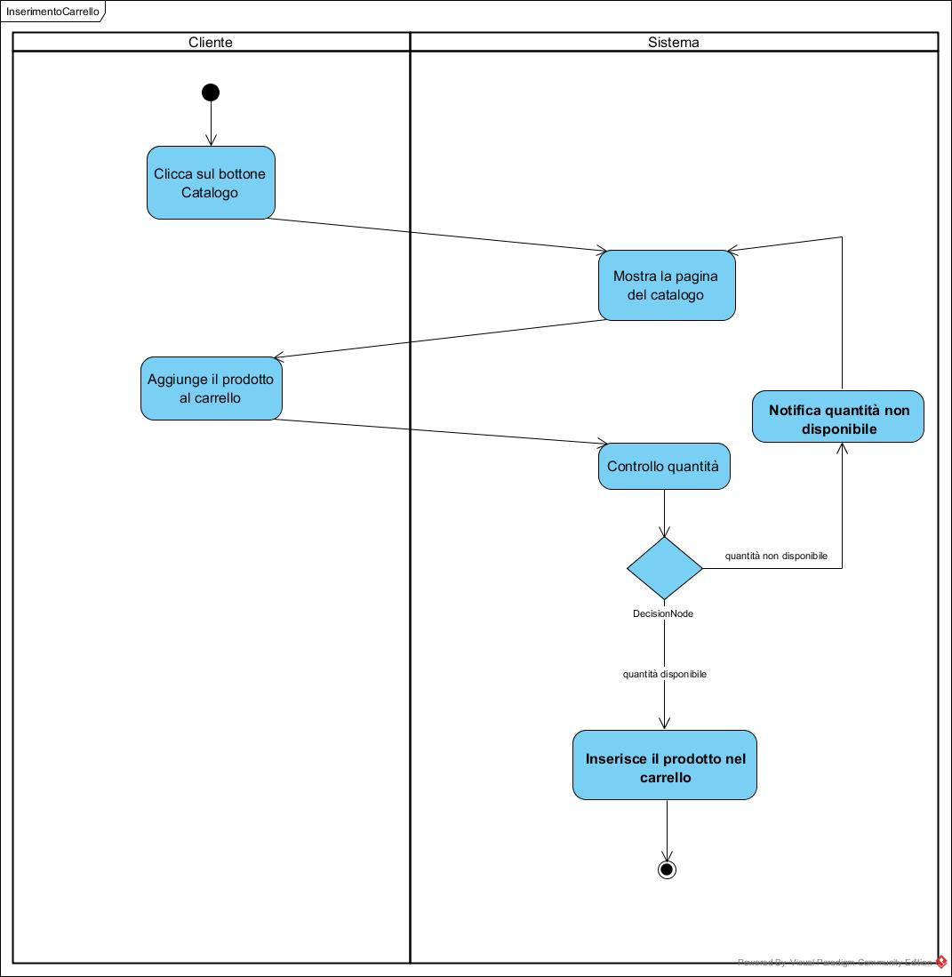

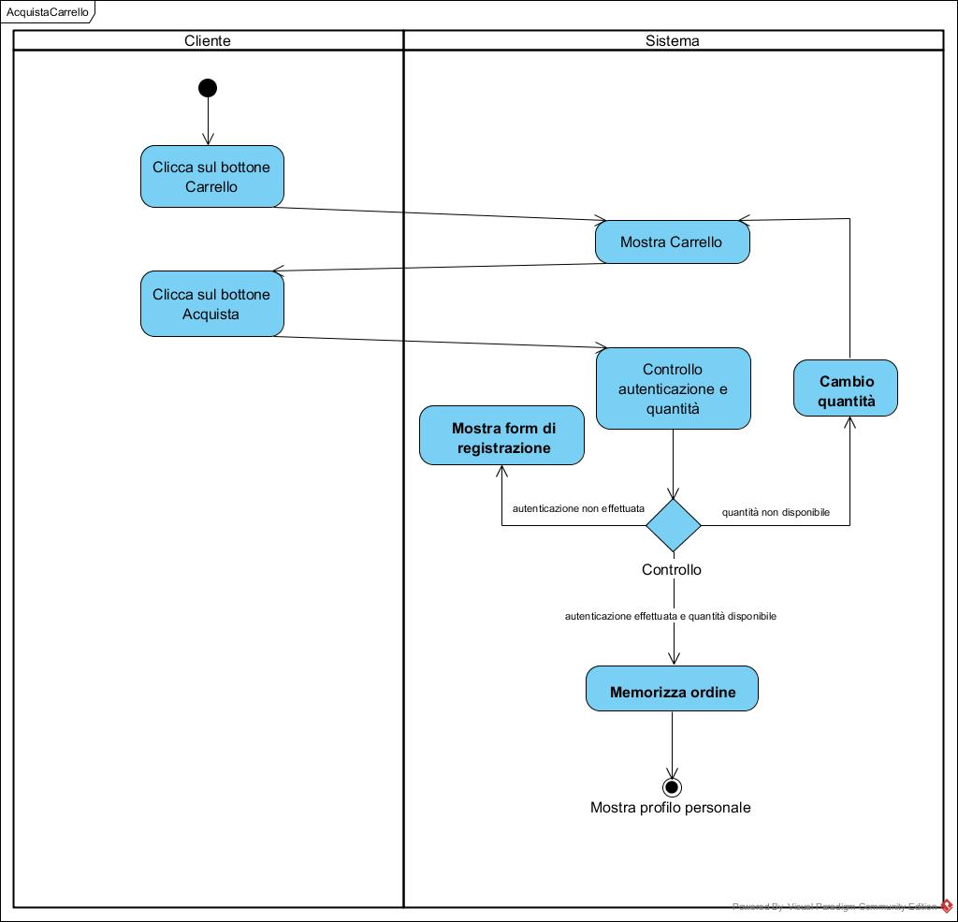

### User interface-navigational paths and screen mock-ups

* + - 1. **Navigational Paths**

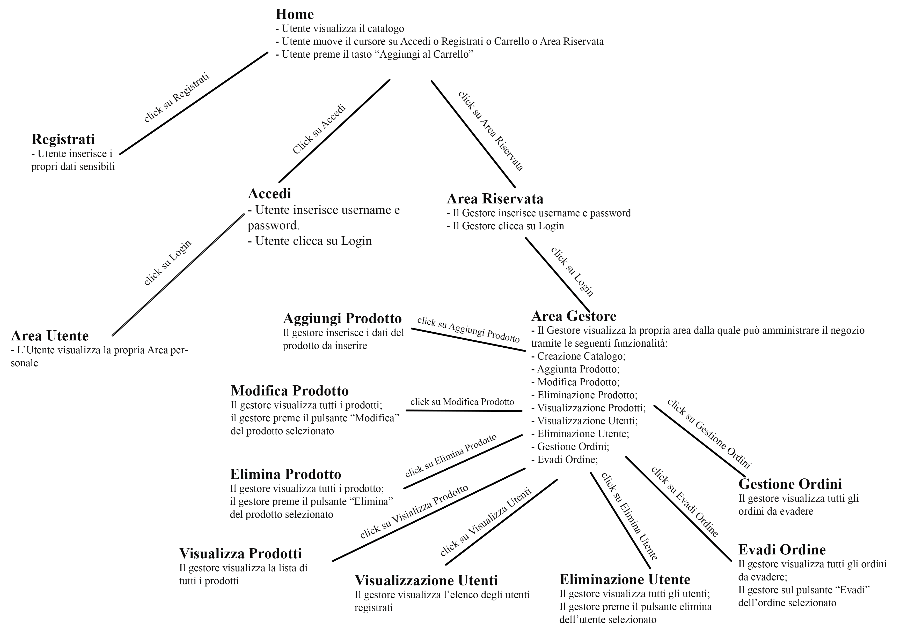

**3.4.5.2 Mock-ups**

1. **AcquistoFallito**

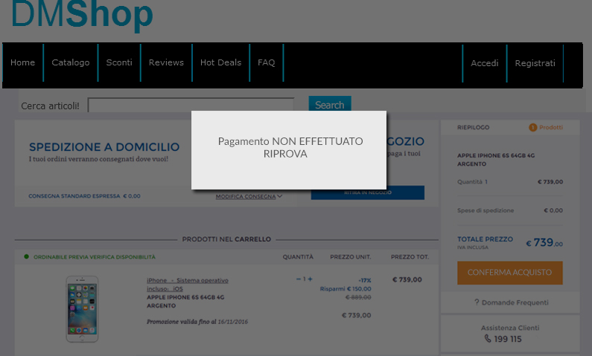

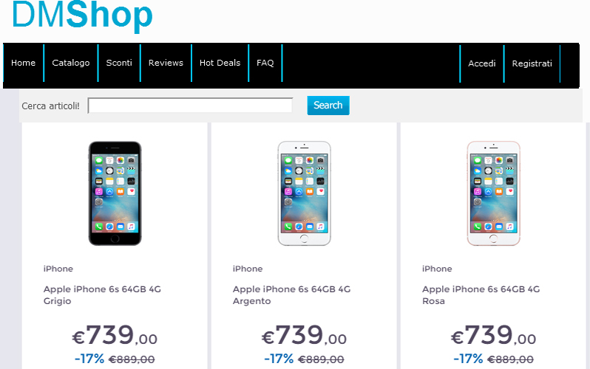

1. **AggiungiAlCarello**

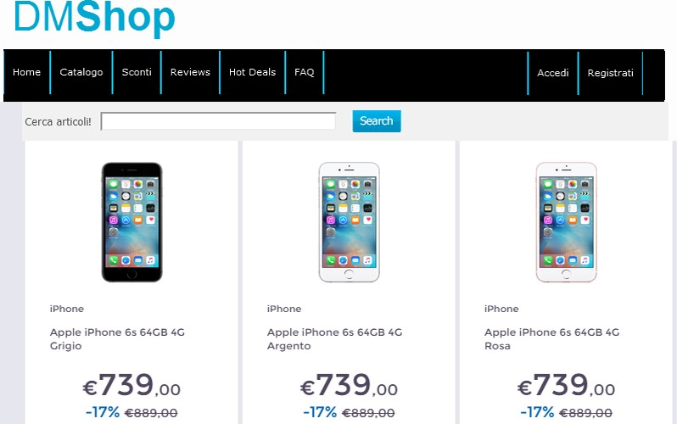

1. 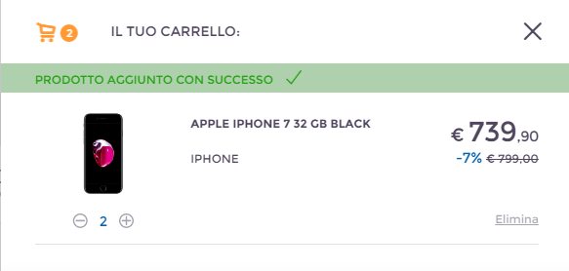
2. **AcquistoProdotti**

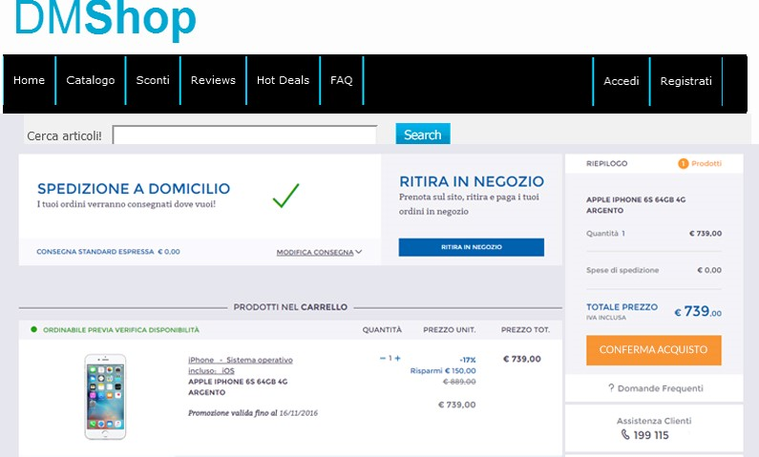

**AggiungiProdotto**

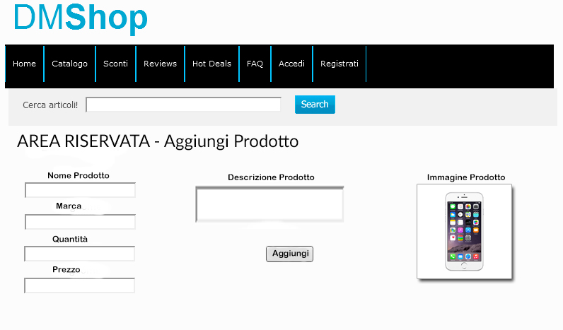

1. 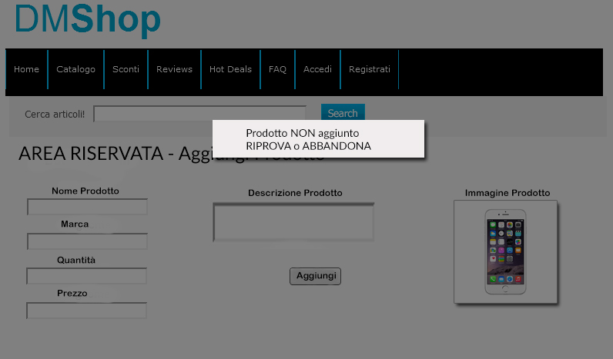**AggiuntaProdottoErrore**
2. **GestioneOrdini**

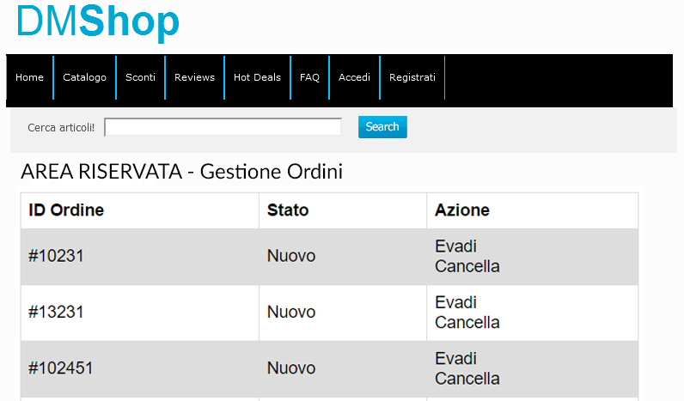

1. **LoginGestore**

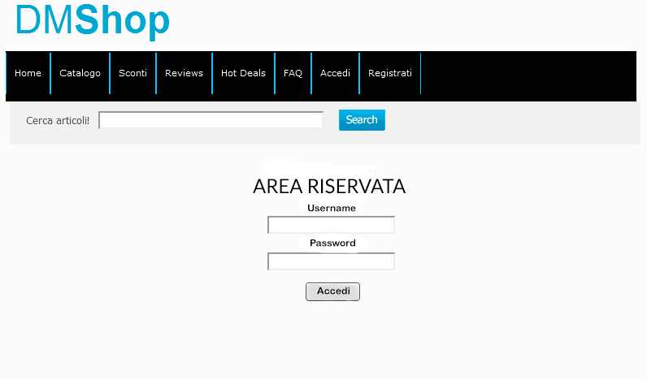

1. **LoginGestoreErrato**

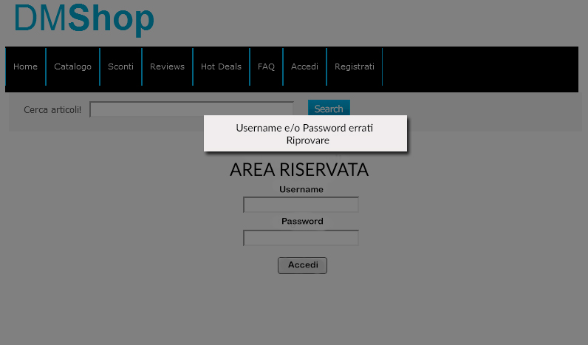

1. **LoginUtente**

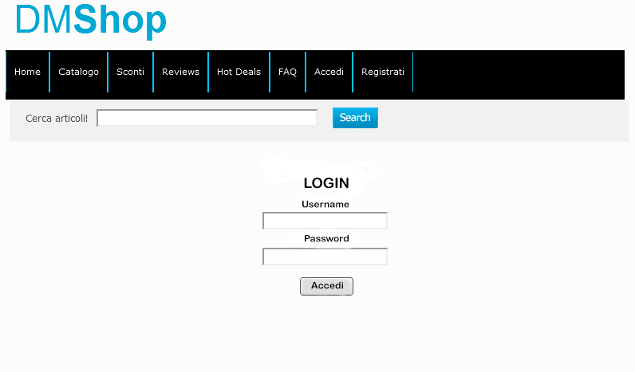

1. **LoginUtenteErrato**

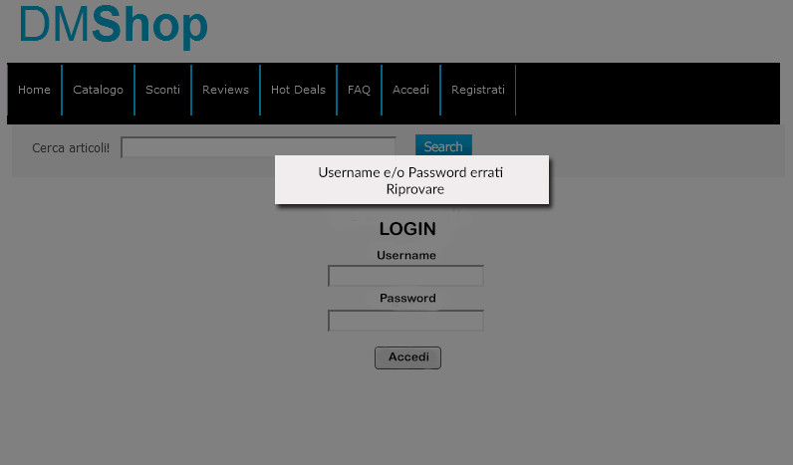

1. **RegistrazioneUtente**

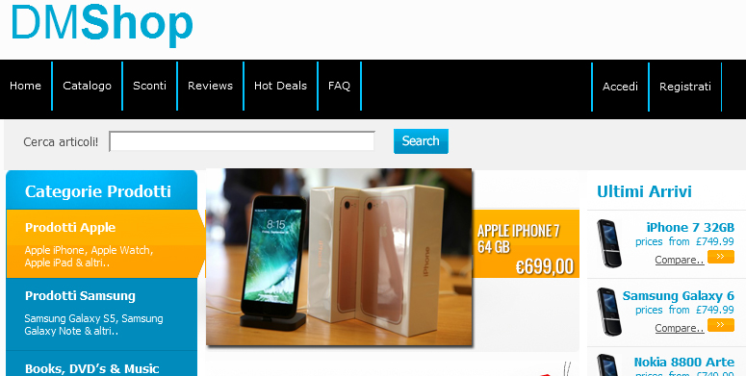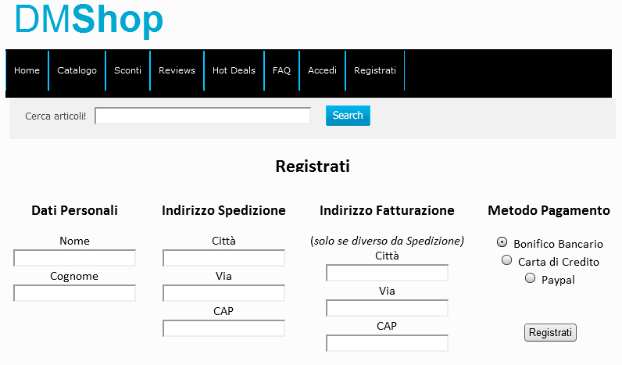

1. **RegistrazioneErrore**

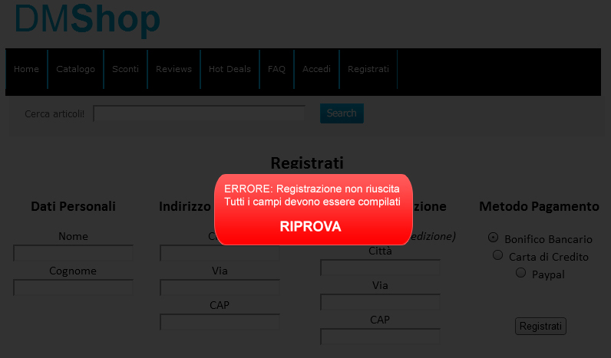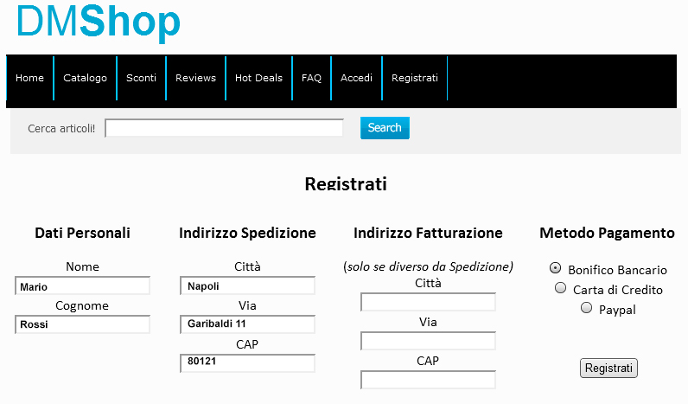



1. **ConsultazioneStoricoAcquisti**

**LogoutUtente/LogoutGestore**

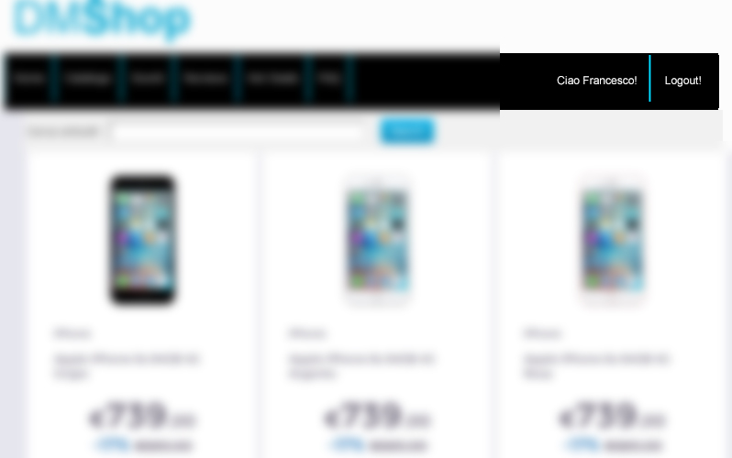

**RimuoviProdottodalCarrello**

